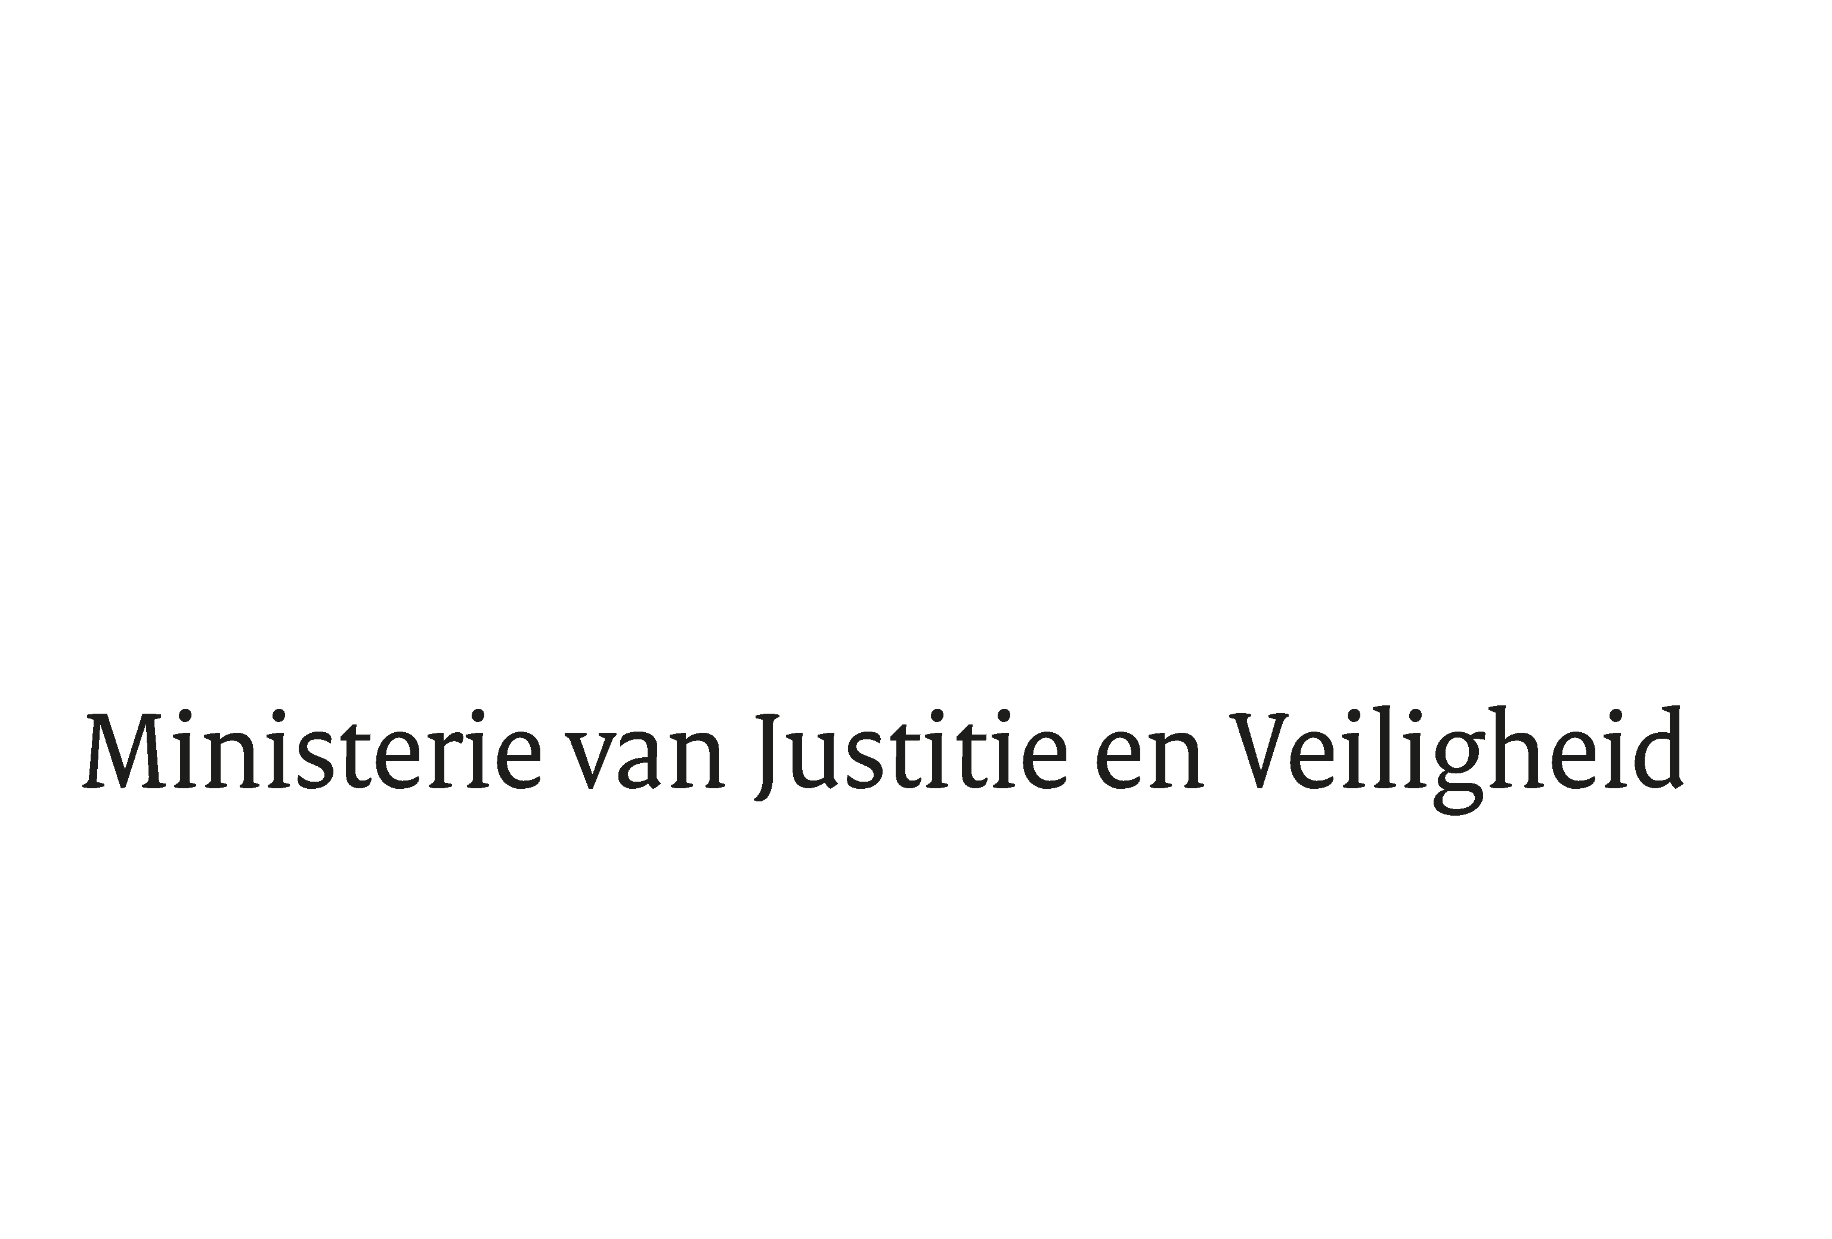

> Retouradres Postbus 20301 2500 EH Den Haag
Aan de Voorzitter van de Tweede Kamer
der Staten-Generaal
Postbus 20018
2500 EA DEN HAAG

Datum | 2 februari 2021
Onderwerp | Wijziging van de Wet precursoren voor explosieven en de Wet op de economische delicten ter uitvoering van Verordening (EU) 2019/1148 van het Europees Parlement en de Raad van 20 juni 2019 over het op de markt brengen en het gebruik van precursoren voor explosieven, tot wijziging van Verordening (EG) nr. 1907/2006 en tot intrekking van Verordening (EU) nr. 98/2013 (PbEU 2019, L 186)
Directie Wetgeving en Juridische Zaken
Sector Staat-en Bestuursrecht

Turfmarkt 147
2511 DP Den Haag
Postbus 20301
2500 EH Den Haag
www.rijksoverheid.nl/jenv

Ons kenmerk
3203346

Bij beantwoording de datum en ons kenmerk vermelden. Wilt u slechts één zaak in uw brief behandelen.

Hierbij bied ik u de nota naar aanleiding van het verslag inzake het bovenvermelde voorstel van wet aan.

De Minister van Justitie en Veiligheid,

Ferd Grapperhaus

